**Практическое работа**

Тема: Internet и всемирная паутина

**Откройте текстовый процессор Microsoft Office Word и ответьте на вопросы, используя всемирную паутину. Для того, чтобы найти нужную информацию введите в строку браузера адрес сети и найдите нужную информацию.**

**Например:**

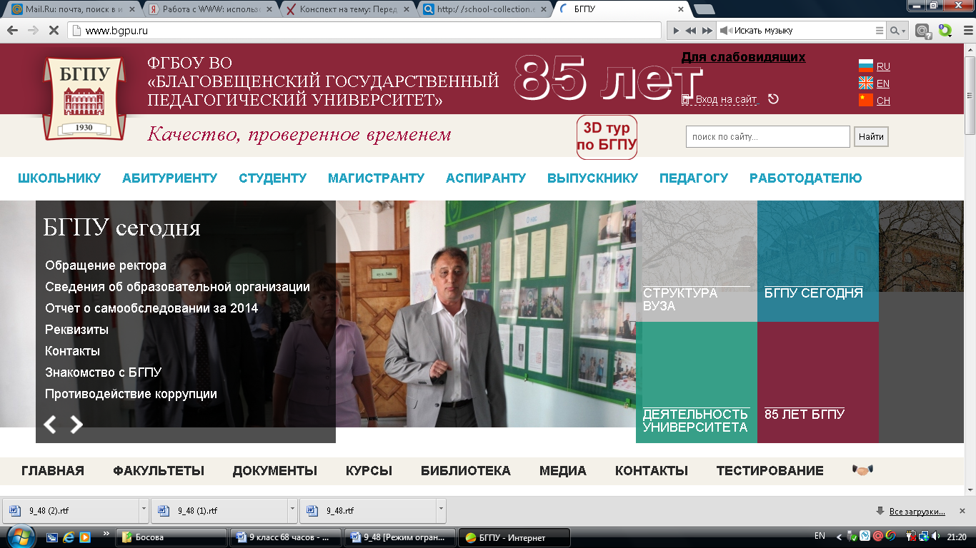

1. Зайти на сайт <http://www.gismeteo.ru> и узнать **погоду** на ближайшие трое суток в вашем населённом пункте.

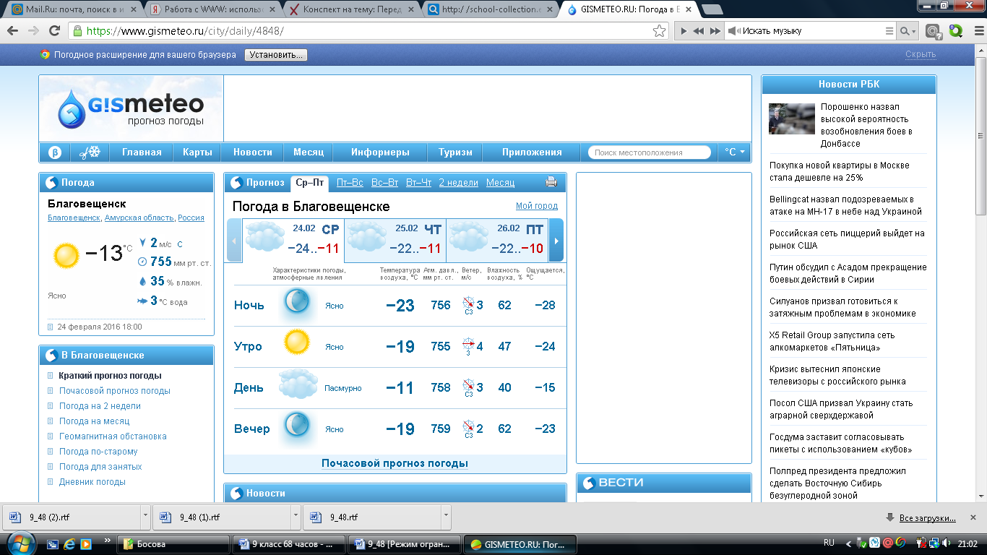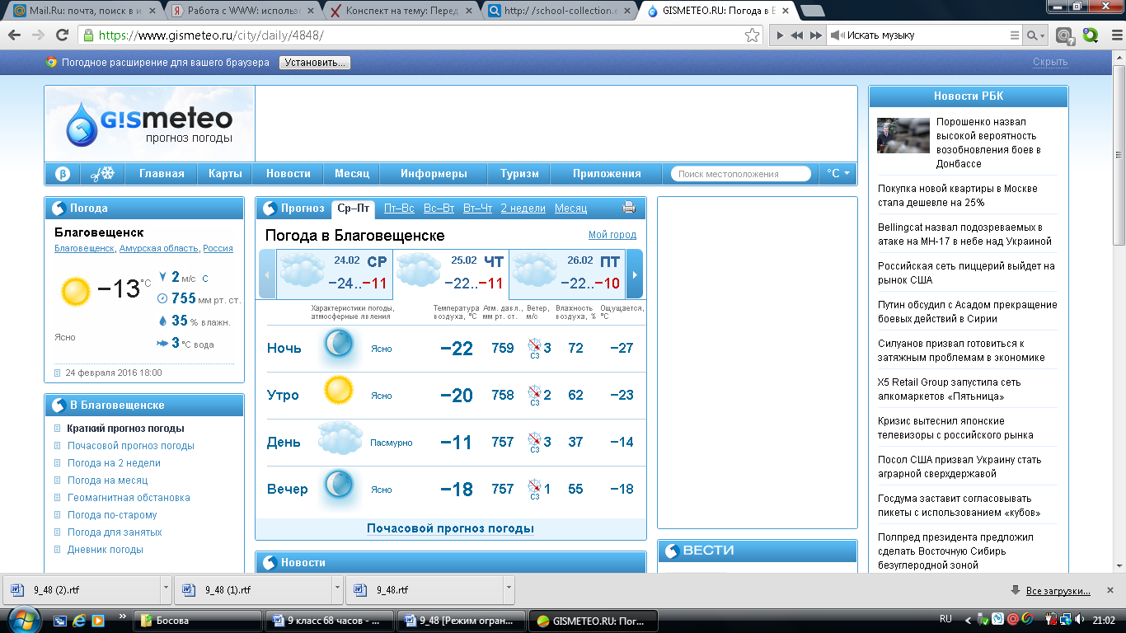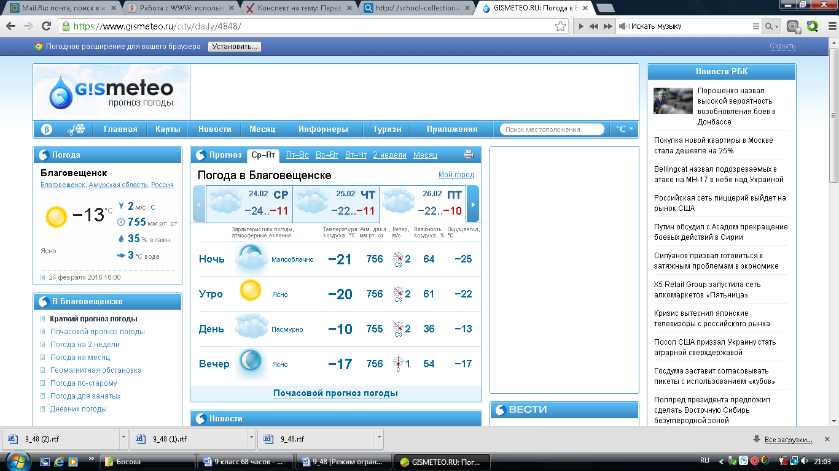

1. Зайти на сайт телеканала РТР <http://www.rutv.ru> и найти **телепрограмму** на **текущий** день канала РОССИЯ 1.

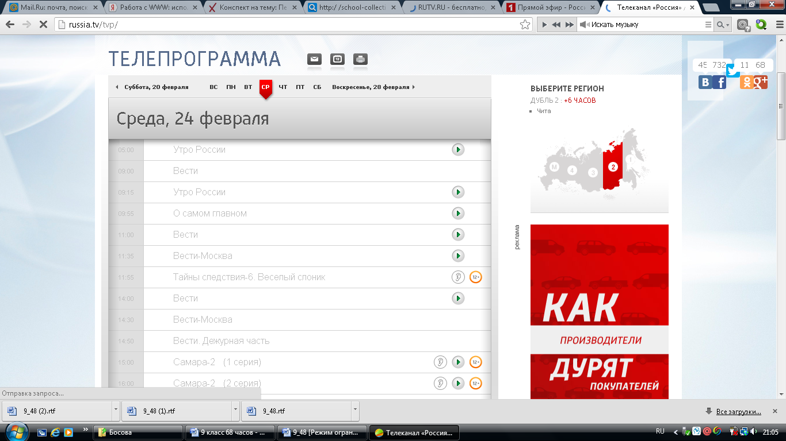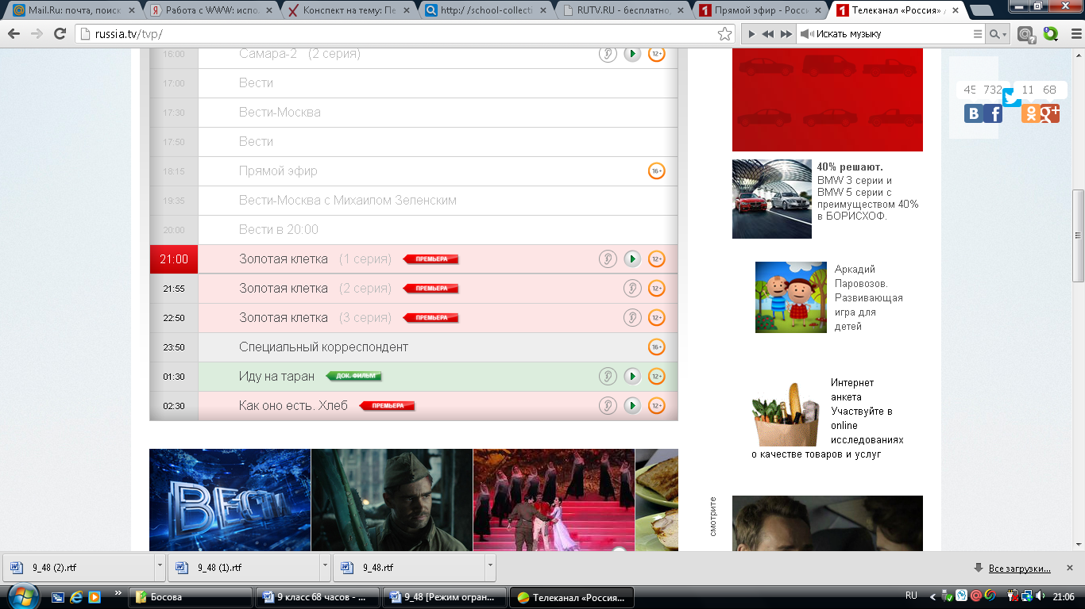

1. Зайти на сайт **Лаборатории Касперского** <http://www.kaspersky.ru/> и найти **описания** вредоносных программ (их классификацию).

# Классификация вредоносных программ

Одних только типов вредоносных программ известно великое множество. Но каждый тип состоит из огромного количества образцов, также отличающихся друг от друга. Для борьбы со всеми ними нужно уметь однозначно классифицировать любую вредоносную программу и легко отличить ее от других вредоносных программ.



«Лаборатория Касперского» классифицирует все виды вредоносного программного обеспечения и потенциально нежелательных объектов в соответствии с их активностью на компьютерах пользователей. Предложенная «Лабораторией Касперского» система классификации лежит и в основе классификации многих других поставщиков [антивирусных программ](http://www.kaspersky.ru/home-security).

## Дерево классификации вредоносных программ

Система классификации «Лаборатории Касперского» четко описывает каждый обнаруженный объект и назначает конкретное местоположение в дереве классификации, показанном ниже. На диаграмме «Дерево классификации»:

* типы поведения, представляющие наименьшую опасность, показаны в нижней области диаграммы;
* типы поведения с максимальной опасностью отображаются в верхней части диаграммы.

**Многофункциональные вредоносные программы\***

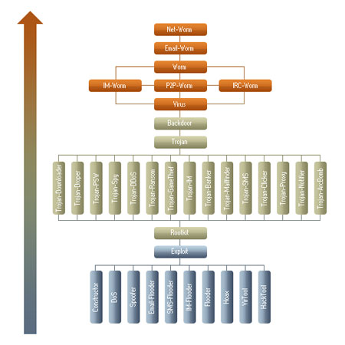

Отдельные вредоносные программы часто выполняют несколько вредоносных функций и используют несколько способов распространения; без некоторых дополнительных правил классификации это могло бы привести к путанице.

Например. Существует вредоносная программа, которая занимается сбором адресов электронной почты на зараженном компьютере без ведома пользователя. При этом она распространяется как в виде вложений электронной почты, так и в виде файлов через сети P2P. Тогда программу можно классифицировать и как Email-Worm, и как P2P-Worm или Trojan-Mailfinder. Чтобы избежать такой путаницы, в «Лаборатории Касперского» применяется набор правил, которые позволяют однозначно классифицировать вредоносную программу по конкретному поведению, независимо от второстепенных свойств.

* На диаграмме «Дерево классификации» видно, что каждому поведению назначен свой уровень опасности.
* В «дереве классификации» виды поведения, представляющие собой большую опасность, расположены выше тех видов, которые представляют меньшую опасность
* И поскольку в нашем примере поведение Email-Worm представляет более высокий уровень опасности, чем поведение P2P-Worm или Trojan-Mailfinder, вредоносную программу из нашего примера можно классифицировать как Email-Worm.**

## Несколько функций с одинаковым уровнем опасности

* Если вредоносная программа имеет несколько функций с одинаковым уровнем опасности (таких как [Trojan-Ransom, Trojan-ArcBomb, Trojan-Clicker, Trojan-DDoS, Trojan-Downloader, Trojan-Dropper, Trojan-IM, Trojan-Notifier, Trojan-Proxy, Trojan-SMS, Trojan-Spy, Trojan-Mailfinder, Trojan-GameThief, Trojan-PSW или Trojan-Banker](http://www.kaspersky.ru/internet-security-center/threats/trojans)), она классифицируется как троянская программа.
* Если у вредоносной программы есть несколько функций с одинаковым уровнем опасности, таких как IM-Worm, P2P-Worm или IRC-Worm, она классифицируется как червь.

## Защитите свои устройства и данные от всех видов вредоносных программ.

Узнайте больше об угрозах и о том, как технологии «Лаборатории Касперского» защищают от них.

* [Что такое компьютерный вирус или компьютерный червь?](http://www.kaspersky.ru/internet-security-center/threats/viruses-worms)
* [Что такое троянская программа?](http://www.kaspersky.ru/internet-security-center/threats/trojans)
* [Что такое подозрительные упаковщики?](http://www.kaspersky.ru/internet-security-center/threats/suspicious-packers)
* [Что такое вредоносные утилиты?](http://www.kaspersky.ru/internet-security-center/threats/malicious-tools)
* [Adware, Pornware и Riskware](http://www.kaspersky.ru/internet-security-center/threats/adware-pornware-riskware)

Другие статьи и ссылки, связанные с вредоносными программами

* [Кто создает вредоносные программы?](http://www.kaspersky.ru/internet-security-center/threats/malware-creators)
* [Выбор антивирусного решения](http://www.kaspersky.ru/internet-security-center/internet-safety/antivirus-choices)

*Эти правила применяются только к вредоносным программам и не учитывают Adware, Riskware, Pornware и другие объекты, обнаруживаемые проактивной защитой (которые обозначаются префиксом PDM:) или эвристическим анализатором (в этом случае используется префикс HEUR:).

**Правило, согласно которому выбирается поведение с максимальным уровнем опасности, применяется только к троянским программам, вирусам и червям. К вредоносным утилитам оно не применяется.

1. Зайти на сайт **Российских железных** дорог <http://www.rzd.ru> и найти информацию о **расписании** и **наличии** билетов на 2, 4 или 8 марта на поезда, идущие по маршруту Благовещенск-Москва.

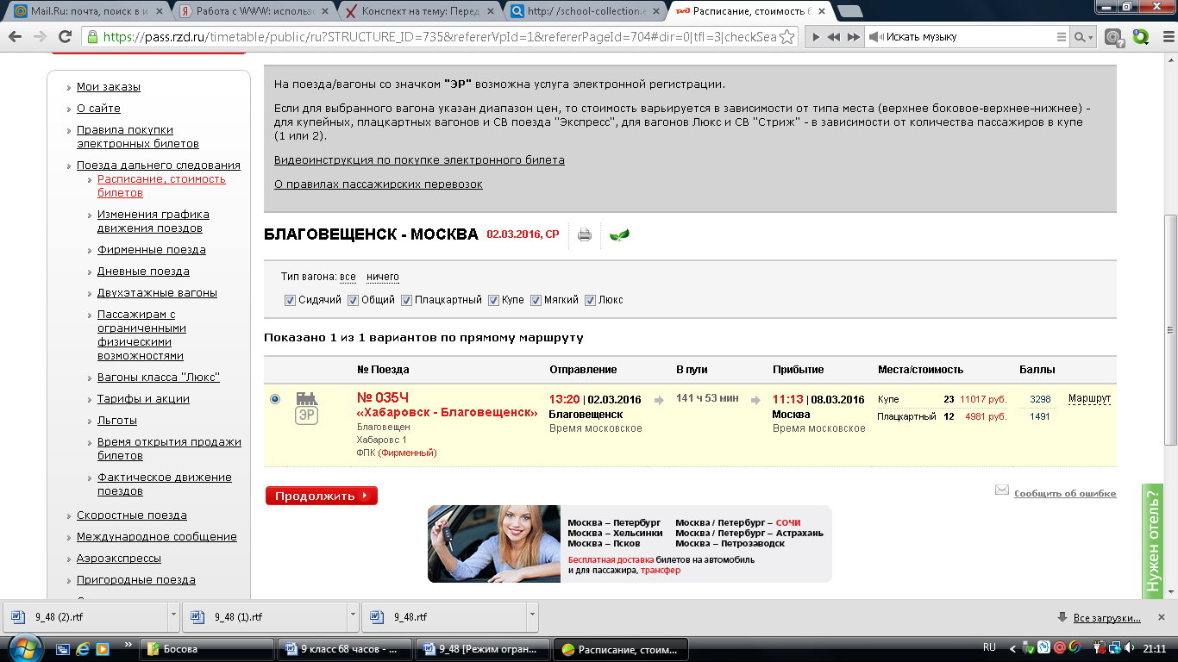

1. Зайти на сайт газеты **«Из рук в руки»** <http://www.irr.ru/> вашего населённого пункта и найти информацию обо всех **продаваемых** автомобилях **Ford Focus** (год выпуска – любой).

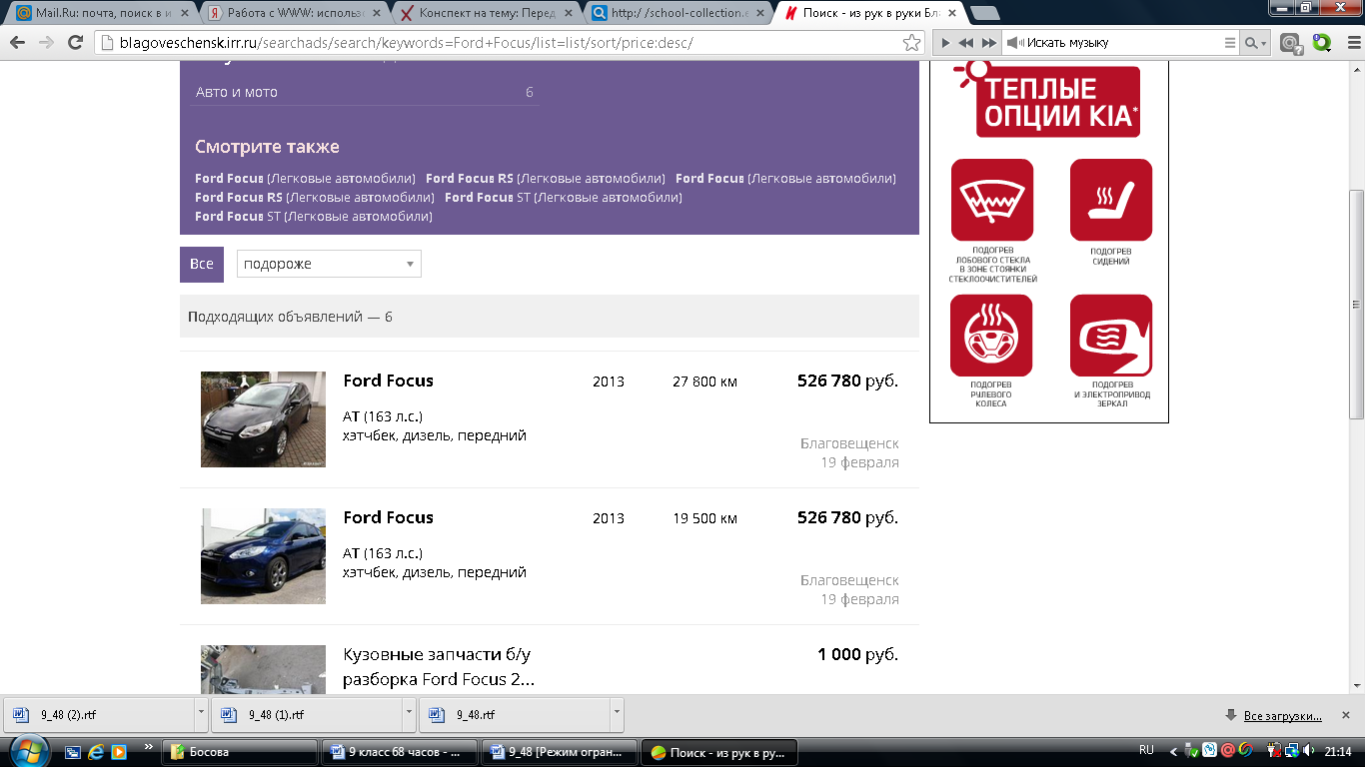

# 6. Зайти на сервер Пермского государственного университета <http://www.psu.ru> и узнать сроки приема в 2016 году, перечень необходимых документов и информацию о механико-математическом факультете

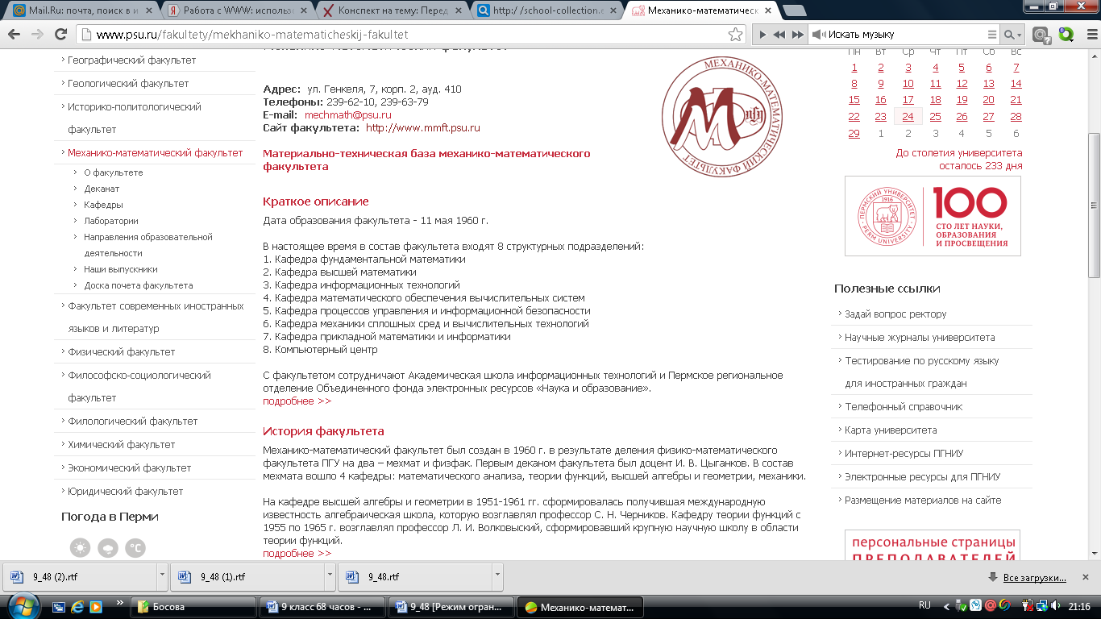

**на 3 февраля 2016 года**

**Сроки подачи документов и**[**заявлений**](http://www.psu.ru/obrazovanie/vysshee-obrazovanie/postuplenie-983475/bakalavriat-i-spetsialitet/forma-zayavleniya) о приеме на очную, очно-заочную (вечернюю) и заочную формы обучения по [образовательным программ бакалавриата и специалитета](http://www.psu.ru/obrazovanie/vysshee-obrazovanie/postuplenie-983475/bakalavriat-i-spetsialitet/napravleniya-podgotovki-bakalavrov-i-spetsialistov):

|  |  |  |  |
| --- | --- | --- | --- |
| **Форма обучения** | **Категории поступающих** | **Сроки приема документов** | |
| **На бюджетные места** | **По договорам** |
| очная и очно-заочная (вечерняя) | лица, имеющие право сдавать экзамены [не в форме ЕГЭ](http://www.psu.ru/obrazovanie/vysshee-obrazovanie/postuplenie-983475/bakalavriat-i-spetsialitet/abiturientam-sdayushchim-vstupitelnye-ekzameny-provodimye-universitetom) | с 20 июня по 14 июля | с 20 июня по 15 августа |
| лица, имеющие результаты [EГЭ](http://www.psu.ru/obrazovanie/vysshee-obrazovanie/postuplenie-983475/bakalavriat-i-spetsialitet/abiturientam-sdayushchim-ege-kak-vstupitelnyj-ekzamen) | с 20 июня по 26 июля | с 20 июня по 15 августа |
| заочная | лица, имеющие право сдавать экзамены [не в форме ЕГЭ](http://www.psu.ru/obrazovanie/vysshee-obrazovanie/postuplenie-983475/bakalavriat-i-spetsialitet/abiturientam-sdayushchim-vstupitelnye-ekzameny-provodimye-universitetom); лица, имеющие результаты [ЕГЭ](http://www.psu.ru/obrazovanie/vysshee-obrazovanie/postuplenie-983475/bakalavriat-i-spetsialitet/abiturientam-sdayushchim-ege-kak-vstupitelnyj-ekzamen) | с 20 июня по 10 августа | с 20 июня по 26 августа |

Поступающий вправе подать заявление об участии в конкурсе одновременно не более чем в 5 вузов, на 3 направления и (или) специальности в одном вузе.

Лица, поступающие **без вступительных испытаний, в пределах квоты** для лиц, имеющих особое право (далее – **особая квота**), или на **целевые места** могут воспользоваться предоставленным правом, при поступлении только в **один вуз** и только на **одно направление**.

На места в пределах **особой квоты** зачисляются:

 – дети-сироты и дети, оставшиеся без попечения родителей, в возрасте до 23 лет;

– дети-инвалиды, инвалиды I и II групп, инвалиды с детства, инвалиды вследствие военной травмы или заболевания, полученных в период прохождения военной службы, которым не противопоказано обучение на данном направлении (специальности).

Прием документов в ауд. 70, 64, 74 корпуса 5 с 10.00 до 17.00,  
по субботам с 10.00 до 15.00, воскресенье – выходной день.

**Сроки вступительных испытаний, проводимых университетом:**

– для поступающих **на бюджетные места**:

     с 15 июля по 26 июля – очная и очно-заочная (вечерняя) формы обучения;

     с 15 июля по 13 августа – заочная форма обучения;

– для поступающих **по договорам** об оказании платных образовательных услуг (далее – по договорам):  
с 15 июля по 19 августа – очная и очно-заочная (вечерняя) формы обучения;  
с 15 июля по 30 августа – заочная форма обучения.

**Необходимые документы:**

 – паспорт (в личное дело копии стр. 2–5)

– документ об образовании с приложением (при зачислении оригинал)

– документы, подтверждающие особые права и преимущества

– 2 фотографии на матовой бумаге размером 3х4 (при зачислении)

– медицинская справка ф.086-у

     при подаче документов – на направление Педагогическое образование;

     при зачислении – на остальные направления и специальности;

– документ, подтверждающий смену фамилии

– при поступлении на условиях оплаты обучения перед подачей заявления необходимо заключить договор в коммерческом отделе или деканате соответствующего факультета, представив документы, удостоверяющие личность плательщика и поступающего, а также ИНН или реквизиты плательщика.

**По вопросам заключения договоров об оплате обучения обращайтесь**[**в деканат соответствующего факультета**](http://www.psu.ru/obrazovanie/vysshee-obrazovanie/postuplenie-983475/bakalavriat-i-spetsialitet/platnoe-obuchenie-v-2012-godu)**.**

ПОСТУПАЮЩИЙ ПОДАЕТ ДОКУМЕНТЫ В ОРИГИНАЛЕ ИЛИ ИХ КСЕРОКОПИИ,

КОПИИ НЕОБХОДИМЫХ ДОКУМЕНТОВ РЕКОМЕНДУЕТСЯ ПРИГОТОВИТЬ ЗАРАНЕЕ

**Сроки оформления в приемной комиссии заявлений о согласии на зачисление и представления оригиналов документов об образовании:**

поступающими **без вступительных испытаний**, на места в пределах **особой квоты** и на **целевые места**–**при подаче документов**

поступающими **на бюджетные места:**

– очная и очно-заочная (вечерняя) формы обучения

не позднее 18 часов 1 августа – для зачисления **на первом этапе**;

не позднее 18 часов 6 августа – для зачисления **на втором этапе**;

– заочная форма обучения – не позднее 18 часов 13 августа;

поступающими на места **по договорам**:  
с 8 августа по 22 августа – на очную и очно-заочную (вечернюю) формы обучения  
с 15 августа по 31 августа – на заочную форму обучения.

**Зачисление на бюджетные места**

на очную и очно-заочную (вечернюю) формы обучения:

     29 июля – **без вступительных испытаний, в пределах особой квоты и по целевому приему**;

     3 августа – **первый этап** зачисления **по общему конкурсу** (не более 80 % контрольных цифр приема, оставшихся после зачисления 29 июля);

     8 августа – **второй этап** зачисления **по общему конкурсу**(до заполнения 100% контрольных цифр приема).

на заочную форму обучения – 15августа.

**Зачисление** **по договорам**:

на очную и очно-заочную (вечернюю) формы обучения – с 8 августа по 22 августа по графику приемной комиссии)  
на заочную форму обучения – с 15 августа по 31 августа  
  
**При наличии вакантных мест**для обучения по договорам решением приемной комиссии на отдельные направления может быть объявлен **дополнительный прием**, который завершается на очную и очно-заочную формы – **31 августа**, на заочную форму – **16 сентября**.

За справками обращаться в [Приемную комиссию](http://www.psu.ru/podrazdeleniya/obshcheuniversitetskie/priemnaya-komissiya) по телефону: (342) 239-65-89

# В таблице приведены запросы к поисковому серверу Yandex. Для каждого номера укажите количество страниц, которые найдёт поисковый сервер по каждому запросу.

|  |  |  |
| --- | --- | --- |
| 1 | Принтеры & сканеры & продажа | 183 тыс |
| 2 | Принтеры & продажа | 385 тыс |
| 3 | Принтеры | продажа | 725 млн |
| 4 | Принтеры | сканеры | продажа | 697 млн |

1. **Найти информацию в интернете:**
2. **Сколько стран и какие входят в Евросоюз?**

## Что такое Евросоюз

Это объединение европейских государств, уникальное международное образование, сочетающее признаки международной организации и государства. Проще говоря, все страны входящие в Евросоюз, хотя и являются независимыми, но подчиняются одинаковым правилам: в них действуют одинаковые правила обучения, медицинского обслуживания, пенсионной, судебной системы, и т.п. Словом, законы Евросоюза действуют во всех странах Евросоюза.

В 2013 году, после вхождения в ЕС Хорватии, в Евросоюзе 28 стран.

## Страны, входящие в Евросоюз (последнее расширение - 2013 год)

* Австрия (1995 год)
* Бельгия (1957 год)
* Болгария (2007 год)
* Великобритания (1973 год)
* Венгрия (2004 год)
* Германия (1957 год)
* Греция (1981 год)
* Дания (1973 год)
* Ирландия (1973 год)
* Испания (1986 год)
* Италия (1957 год)
* Кипр (2004 год)
* Латвия (2004 год)
* Литва (2004 год)
* Люксембург (1957 год)
* Мальта (2004 год)
* Нидерланды (1957 год)
* Польша (2004 год)
* Словакия (2004 год)
* Словения (2004 год)
* Португалия (1986 год)
* Румыния (2007 год)
* Финляндия (1995 год)
* Франция (1957 год)
* **Хорватия (2013 год)**
* Чехия (2004 год)
* Швеция (1995 год)
* Эстония (2004 год)

Кандидаты на вступление в Евросоюз:

* Исландия
* Македония
* Сербия
* Турция
* Черногория

Не путайте Евросоюз, и Шенгенскую зону! Не все страны евросоюза входят в шенгенскую зону, и наоборот – некоторые страны входящие в шенгенкую зону не входят в Евросоюз.

1. **Сколько куполов на соборе Василия Блаженного на красной площади?**

Сколько куполов на соборе Василия Блаженного на Красной Площади?  
9 + 1: Девять куполов над храмом (По числу престолов: Покрова Богородицы (центр.), Св. Троицы (вост.), Входа в Иерусалим (зап.), Григория Армянского (сев.-зап.), Александра Свирского (юго-вост.), Варлаама Хутынского (юго-зап.), Иоанна Милостивого (бывш. Иоанна, Павла и Александра Константинопольских) (сев.-вост.), Николая Чудотворца Великорецкого (юж.), Адриана и Наталии (бывш. Киприана и Иустины) (сев.)) плюс один купол над колокольней. (В старину Собор Василия Блаженного имел 25 куполов, обозначавших Господа и 24-х старцев, сидящих у престола Его).

1. **В каком году изобрели компьютерную мышь?**

9 декабря 1968 г., на компьютерной конференции в Сан-Франциско в числе других инноваций Дугласом Энджелбартом (Douglas Engelbart) была продемонстрирована первая мышь. Одни компьютерные легенды гласят, что компьютерную мышь создали в лаборатории  Xerox, другие – что мышь была создана по заказу компании Apple. На самом деле, компьютерная мышь, она же индикатор позиций x и y, она же компьютерный манипулятор, она же манипулятор типа мышь, «родилась» в 1964 г. Ее изобрел Дуглас Карл Энгельбарт (Douglas Carl Engelbart; род. 30 января 1925 г.) из Стэнфордского исследовательского института. «Госзаказа» на мышь не было, – она появилась как один из побочных продуктов при разработке Энгельбартом операционной системы oN-Line System (NLS). В ходе работы над NLS появилась концепция «оконного» интерфейса, и мышь была создана как один из возможных манипуляторов для работы с окнами. Вообще-то, идея такого манипулятора появилась в 1963 г., а в 1964 г. был изготовлен первый действующий прототип (в одном интервью Энгельбарт сказал, что первые мысли о создании подобного устройства появились у него еще в 1951 г.).

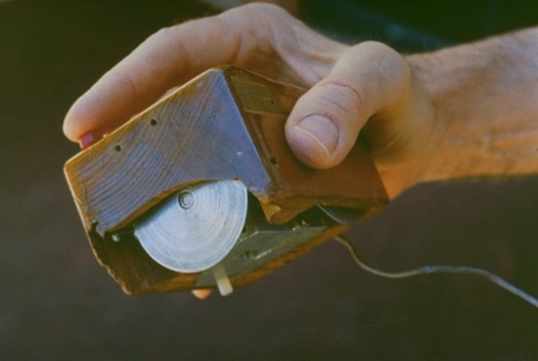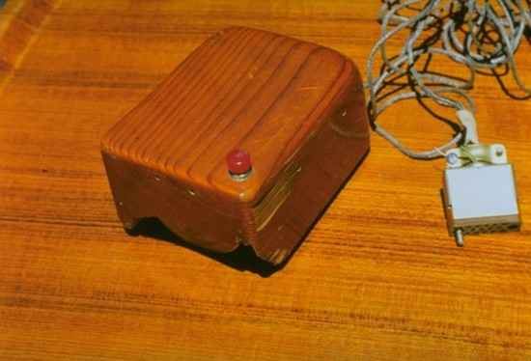

1. **На каком этаже в Эрмитаже висит коллекция гобеленов?**

Коллекцией гобеленов в залах Эрмитажа можно полюбоваться в зале декоративного искусства, это рядом с оружейной коллекцией от лестницы налево на 2-м этаже.

1. **Сколько этажей в Главном здании Московского университета?**

**Гла́вное зда́ние МГУ** (**ГЗ МГУ**; в официальных документах иногда называется *Главным корпусом МГУ*) — центральное[здание](https://ru.wikipedia.org/wiki/%D0%97%D0%B4%D0%B0%D0%BD%D0%B8%D0%B5) университетского комплекса [Московского государственного университета](https://ru.wikipedia.org/wiki/%D0%9C%D0%BE%D1%81%D0%BA%D0%BE%D0%B2%D1%81%D0%BA%D0%B8%D0%B9_%D0%B3%D0%BE%D1%81%D1%83%D0%B4%D0%B0%D1%80%D1%81%D1%82%D0%B2%D0%B5%D0%BD%D0%BD%D1%8B%D0%B9_%D1%83%D0%BD%D0%B8%D0%B2%D0%B5%D1%80%D1%81%D0%B8%D1%82%D0%B5%D1%82_%D0%B8%D0%BC%D0%B5%D0%BD%D0%B8_%D0%9C._%D0%92._%D0%9B%D0%BE%D0%BC%D0%BE%D0%BD%D0%BE%D1%81%D0%BE%D0%B2%D0%B0) на [Воробьёвых горах](https://ru.wikipedia.org/wiki/%D0%92%D0%BE%D1%80%D0%BE%D0%B1%D1%8C%D1%91%D0%B2%D1%8B_%D0%B3%D0%BE%D1%80%D1%8B). Одно из семи зданий, входящих в перечень [сталинских высоток](https://ru.wikipedia.org/wiki/%D0%A1%D1%82%D0%B0%D0%BB%D0%B8%D0%BD%D1%81%D0%BA%D0%B8%D0%B5_%D0%B2%D1%8B%D1%81%D0%BE%D1%82%D0%BA%D0%B8). Высота — 183,2 м, со шпилем — 240 м, этажность центрального корпуса — 34. Высота основания над уровнем моря — 194 м. Выстроено в [1949](https://ru.wikipedia.org/wiki/1949)—[1953](https://ru.wikipedia.org/wiki/1953) гг., архитекторы [Б. М. Иофан](https://ru.wikipedia.org/wiki/%D0%98%D0%BE%D1%84%D0%B0%D0%BD,_%D0%91%D0%BE%D1%80%D0%B8%D1%81_%D0%9C%D0%B8%D1%85%D0%B0%D0%B9%D0%BB%D0%BE%D0%B2%D0%B8%D1%87) (был смещён с должности главного архитектора), [Л. В. Руднев](https://ru.wikipedia.org/wiki/%D0%A0%D1%83%D0%B4%D0%BD%D0%B5%D0%B2,_%D0%9B%D0%B5%D0%B2_%D0%92%D0%BB%D0%B0%D0%B4%D0%B8%D0%BC%D0%B8%D1%80%D0%BE%D0%B2%D0%B8%D1%87), [С. Е. Чернышёв](https://ru.wikipedia.org/wiki/%D0%A7%D0%B5%D1%80%D0%BD%D1%8B%D1%88%D1%91%D0%B2,_%D0%A1%D0%B5%D1%80%D0%B3%D0%B5%D0%B9_%D0%95%D0%B3%D0%BE%D1%80%D0%BE%D0%B2%D0%B8%D1%87), [П. В. Абросимов](https://ru.wikipedia.org/wiki/%D0%90%D0%B1%D1%80%D0%BE%D1%81%D0%B8%D0%BC%D0%BE%D0%B2,_%D0%9F%D0%B0%D0%B2%D0%B5%D0%BB_%D0%92%D0%B0%D1%81%D0%B8%D0%BB%D1%8C%D0%B5%D0%B2%D0%B8%D1%87), [А. Ф. Хряков](https://ru.wikipedia.org/wiki/%D0%A5%D1%80%D1%8F%D0%BA%D0%BE%D0%B2,_%D0%90%D0%BB%D0%B5%D0%BA%D1%81%D0%B0%D0%BD%D0%B4%D1%80_%D0%A4%D1%91%D0%B4%D0%BE%D1%80%D0%BE%D0%B2%D0%B8%D1%87), [В. Н. Насонов](https://ru.wikipedia.org/wiki/%D0%9D%D0%B0%D1%81%D0%BE%D0%BD%D0%BE%D0%B2,_%D0%92%D1%81%D0%B5%D0%B2%D0%BE%D0%BB%D0%BE%D0%B4_%D0%9D%D0%B8%D0%BA%D0%BE%D0%BB%D0%B0%D0%B5%D0%B2%D0%B8%D1%87). Скульптурное оформление фасадов — работы мастерской [В. И. Мухиной](https://ru.wikipedia.org/wiki/%D0%9C%D1%83%D1%85%D0%B8%D0%BD%D0%B0,_%D0%92%D0%B5%D1%80%D0%B0_%D0%98%D0%B3%D0%BD%D0%B0%D1%82%D1%8C%D0%B5%D0%B2%D0%BD%D0%B0).

1. **Что означает термин «энтропия» с точки зрения теории информации?**

**Информацио́нная энтропи́я** — мера неопределённости или непредсказуемости [информации](https://ru.wikipedia.org/wiki/%D0%98%D0%BD%D1%84%D0%BE%D1%80%D0%BC%D0%B0%D1%86%D0%B8%D1%8F), неопределённость появления какого-либо символа [первичного алфавита](https://ru.wikipedia.org/wiki/%D0%9F%D0%B5%D1%80%D0%B2%D0%B8%D1%87%D0%BD%D1%8B%D0%B9_%D0%B0%D0%BB%D1%84%D0%B0%D0%B2%D0%B8%D1%82). При отсутствии информационных потерь численно равна количеству информации на символ передаваемого сообщения.

Например, в последовательности букв, составляющих какое-либо предложение на русском языке, разные буквы появляются с разной частотой, поэтому неопределённость появления для некоторых букв меньше, чем для других. Если же учесть, что некоторые сочетания букв (в этом случае говорят об энтропии -го порядка, см. [ниже](https://ru.wikipedia.org/wiki/%D0%98%D0%BD%D1%84%D0%BE%D1%80%D0%BC%D0%B0%D1%86%D0%B8%D0%BE%D0%BD%D0%BD%D0%B0%D1%8F_%D1%8D%D0%BD%D1%82%D1%80%D0%BE%D0%BF%D0%B8%D1%8F#.D0.A3.D1.81.D0.BB.D0.BE.D0.B2.D0.BD.D0.B0.D1.8F_.D1.8D.D0.BD.D1.82.D1.80.D0.BE.D0.BF.D0.B8.D1.8F)) встречаются очень редко, то неопределённость уменьшается еще сильнее.



Для иллюстрации понятия информационной энтропии можно также прибегнуть к примеру из области [термодинамической энтропии](https://ru.wikipedia.org/wiki/%D0%A2%D0%B5%D1%80%D0%BC%D0%BE%D0%B4%D0%B8%D0%BD%D0%B0%D0%BC%D0%B8%D1%87%D0%B5%D1%81%D0%BA%D0%B0%D1%8F_%D1%8D%D0%BD%D1%82%D1%80%D0%BE%D0%BF%D0%B8%D1%8F), получившему название [демона Максвелла](https://ru.wikipedia.org/wiki/%D0%94%D0%B5%D0%BC%D0%BE%D0%BD_%D0%9C%D0%B0%D0%BA%D1%81%D0%B2%D0%B5%D0%BB%D0%BB%D0%B0). Концепции информации и энтропии имеют глубокие связи друг с другом, но, несмотря на это, разработка теорий в статистической механике и теории информации заняла много лет, чтобы сделать их соответствующими друг другу.

**Энтропия** — это количество информации, приходящейся на одно элементарное сообщение источника, вырабатывающего статистически независимые сообщения.

1. **Какова максимальная глубина Черного моря?**

Глубина Черного моря Расположение Черного моря: между Европой и Малой Азией. Площадь Черного моря: 422 тысяч км2 Средняя глубина Черного моря: 1 240 м. Наибольшая глубина Черного моря: 2210 м. Рельеф дна Черного моря: Черное море представляет собой впадину, разделенную посередине поднятием, которое является продолжением Крымского полуострова. Средние температуры воды Черного моря: 6-8°С в феврале, 25 °С в августе. Соленость Черного моря: 17-18 ‰. Обитатели Черного моря: кефаль, анчоусы, скумбрия, ставрида, судак, лещ, осетровые, сельдь, пикша, морской ерш, барабуля и другие, дельфины, мидии, устрицы, крабы, креветки, актинии, губки; около 270 видов зеленых, бурых и красных водорослей. Течения Черного моря: круговые циркуляции в антициклонической направленности. Дополнительная информация о Черном море: Черное море образовалось примерно 7 500 лет назад в результате поднятия уровня Мирового океана, до этого море представляло собой огромное пресноводное озеро; воды Черного моря на глубине свыше 200 м насыщены сероводородом, поэтому там обитают только анаэробные бактерии.   
Источник: http://geographyofrussia.com/chernoe-more/

**Практическое работа**

Тема: Internet и всемирная паутина

**Откройте текстовый процессор Microsoft Office Word и ответьте на вопросы, используя всемирную паутину. Для того, чтобы найти нужную информацию введите в строку браузера адрес сети и найдите нужную информацию.**

**Например:**



1. Зайти на сайт <http://www.gismeteo.ru> и узнать **погоду** на ближайшие трое суток в вашем населённом пункте.
2. Зайти на сайт телеканала РТР <http://www.rutv.ru> и найти **телепрограмму** на **текущий** день канала РОССИЯ 1.
3. Зайти на сайт **Лаборатории Касперского** <http://www.kaspersky.ru/> и найти **описания** вредоносных программ (их классификацию).
4. Зайти на сайт **Российских железных** дорог <http://www.rzd.ru> и найти информацию о **расписании** и **наличии** билетов на 2, 4 или 8 марта на поезда, идущие по маршруту Благовещенск-Москва.
5. Зайти на сайт газеты **«Из рук в руки»** <http://www.irr.ru/> вашего населённого пункта и найти информацию обо всех **продаваемых** автомобилях **Ford Focus** (год выпуска – любой).

# Зайти на сервер Пермского государственного университета <http://www.psu.ru> и узнать сроки приема в 2017 году, перечень необходимых документов и информацию о механико-математическом факультете

# В таблице приведены запросы к поисковому серверу Yandex. Для каждого номера укажите количество страниц, которые найдёт поисковый сервер по каждому запросу.

|  |  |  |
| --- | --- | --- |
| 1 | Принтеры & сканеры & продажа |  |
| 2 | Принтеры & продажа |  |
| 3 | Принтеры | продажа |  |
| 4 | Принтеры | сканеры | продажа |  |

1. **Найти информацию в интернете:**
2. Сколько стран и какие входят в Евросоюз?
3. Сколько куполов на соборе Василия Блаженного на красной площади?
4. В каком году изобрели компьютерную мышь?
5. На каком этаже в Эрмитаже висит коллекция гобеленов?
6. Сколько этажей в Главном здании Московского университета?
7. Что означает термин «энтропия» с точки зрения теории информации?
8. Какова максимальная глубина Черного моря?
9. Сколько весит золотник (в граммах)?
10. В каком возрасте (по мнению историков) умер фараон Тутанхамон?
11. Какое полное имя было у Остапа Бендера?

**Практическое работа**

Тема: Internet и всемирная паутина

**Откройте текстовый процессор Microsoft Office Word и ответьте на вопросы, используя всемирную паутину. Для того, чтобы найти нужную информацию введите в строку браузера адрес сети и найдите нужную информацию.**

**Например:**



1. Зайти на сайт <http://www.gismeteo.ru> и узнать **погоду** на ближайшие трое суток в вашем населённом пункте.
2. Зайти на сайт телеканала РТР <http://www.rutv.ru> и найти **телепрограмму** на **текущий** день канала РОССИЯ 1.
3. Зайти на сайт **Лаборатории Касперского** <http://www.kaspersky.ru/> и найти **описания** вредоносных программ (их классификацию).
4. Зайти на сайт **Российских железных** дорог <http://www.rzd.ru> и найти информацию о **расписании** и **наличии** билетов на 2, 4 или 8 марта на поезда, идущие по маршруту Благовещенск-Москва.
5. Зайти на сайт газеты **«Из рук в руки»** <http://www.irr.ru/> вашего населённого пункта и найти информацию обо всех **продаваемых** автомобилях **Ford Focus** (год выпуска – любой).

# Зайти на сервер Пермского государственного университета <http://www.psu.ru> и узнать сроки приема в 2017 году, перечень необходимых документов и информацию о механико-математическом факультете

# В таблице приведены запросы к поисковому серверу Yandex. Для каждого номера укажите количество страниц, которые найдёт поисковый сервер по каждому запросу.

|  |  |  |
| --- | --- | --- |
| 1 | Принтеры & сканеры & продажа |  |
| 2 | Принтеры & продажа |  |
| 3 | Принтеры | продажа |  |
| 4 | Принтеры | сканеры | продажа |  |

1. **Найти информацию в интернете:**
2. Сколько стран и какие входят в Евросоюз?
3. Сколько куполов на соборе Василия Блаженного на красной площади?
4. В каком году изобрели компьютерную мышь?
5. На каком этаже в Эрмитаже висит коллекция гобеленов?
6. Сколько этажей в Главном здании Московского университета?
7. Что означает термин «энтропия» с точки зрения теории информации?
8. Какова максимальная глубина Черного моря?
9. Сколько весит золотник (в граммах)?
10. В каком возрасте (по мнению историков) умер фараон Тутанхамон?
11. Какое полное имя было у Остапа Бендера?